作 者 推 荐
罗伯特·萨顿（Robert Sutton）

作者简介：


罗伯特·萨顿(Robert Sutton)是斯坦福大学管理科学与工程教授和组织行为学教授。萨顿自1983年以来一直在斯坦福大学教授商业和管理心理学课程。他是工作、技术和组织中心(Center for Work, Technology and Organization)的联合创始人，并于1996年至2006年担任该中心的联合主任。他还是斯坦福科技风险投资项目(Stanford Technology Ventures Program)和哈索·普拉特纳设计学院(Hasso Plattner Institute of Design)的联合创始人。

萨顿研究创新、领导力、管理知识与组织行动之间的联系、卓越规模和工作场所动态。他在同行评议的期刊和大众媒体上发表了100多篇关于这些主题的文章和章节。萨顿的著作包括《奇思妙想:促进、管理和维持创新的11个半实践》（Weird Ideas That Work: 11 ½ Practices for Promoting, Managing, and Sustaining Innovation）、《工作最怕光说不练》（The Knowing-Doing Gap: How Smart Firms Turn Knowledge into Actionopen in new window）(与杰弗里·普费弗合著)、《管理的真相》（Hard Facts, Dangerous Half-Truths, and Total Nonsense: Profiting from Evidence-Based Managementopen in new window）(与杰弗里·普费弗合著)、《论浑人》（The No Asshole Rule: Building a Civilized Workplace and Surviving One That Isn’topen in new window）、《卓越管理者的行为准则》（Good Boss, Bad Boss: How to Be the Best…. and Survive the Worstopen in new window）、《可复制的成功》（Scaling-Up Excellence: Getting to More without Settling for Lessopen in new window）(与哈吉·拉奥合著)、《跟任何人都合得来》（THE ASSHOLE SURVIVAL GUIDE）以及《降低损耗》（The Friction Project: How Smart Leaders Make the Right Things Easier and the Wrong Things Harder）。他发表的文章两度成为《哈佛商业评论》选出的“突破性观念”，多部作品均入选《哈佛商业评论》年度十佳商业书籍。萨顿本人也入选了《商业2.0》评选的当代顶尖商业“大师”。

个人网站：Bob Sutton - Organizational Psychologist & Bestselling Author
Twitter/X: x.com/work_matters
《哈佛商业评论》：Search robert i. sutton (hbr.org)

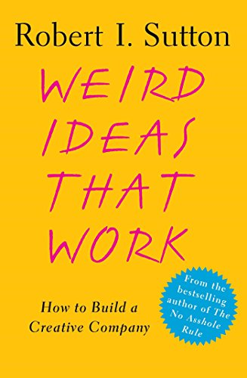
中文书名：《奇思妙想：如何开创一个有创造力的企业》
英文书名：Weird Ideas That Work: How to Build a Creative Company
作 者：Robert Sutton
出 版 社：‎Free Press
代理公司：UTA/ANA/ Sharon
页 数：240页
出版时间：2007年5月
代理地区：中国大陆、台湾
审读资料：电子稿
类 型：经管

内容简介：

管理思维的突破，“奇思妙想”可以帮助每个组织在绩效和创新之间实现平衡。要想成功，你既要合理又要防止按直觉行事。

创造力、新想法、创新----在任何时代，它们都是成功的关键。然而，正如斯坦福大学教授罗伯特•萨顿(Robert Sutton)所解释的那样，商业行为和管理的标准规则，与建立一家创新型公司所需要的是相悖的。我们被告知要雇佣能够适应的人;对他们进行广泛培训;并努力向每位员工灌输企业文化。事实上，为了培养创造力，我们应该雇佣不适应环境的人，激励他们战斗，付钱让他们挑战传统，破坏主流文化。将这些和其他被证明是违反直觉的想法整理起来，帮助你让你的企业充满活力。

在《奇思妙想》一书中，萨顿借鉴了行为心理学的广泛研究，解释了如何在招聘、管理和激励员工方面促进创新;建设团队;做决定;与外界互动。像“雇佣让你不舒服的人”和“奖励成功和失败，但惩罚不作为”这样的商业惯例，在许多管理者看来是无法接受的。然而，《奇思妙想》展示了一些最好的团队和公司是如何利用这些和其他违反直觉的做法来创新的，它还表明，这种创造力将让公司收益无穷。

书中充满了来自高技术和低技术产业、制造业和服务业、信息和产品领域的例子。它不仅仅是一组奇怪的建议，它代表了管理思维的突破:萨顿指出，我们维持业绩所需的实践与那些培养新想法的实践总是处于紧缩状态。诀窍在于在传统和“离经叛道”之间选择正确的平衡——现在，多亏了罗伯特•萨顿的工作，我们可以大胆实践了。

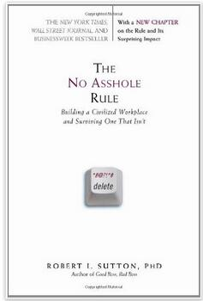
中文书名：《论浑人》
英文书名：THE NO ASSHOLE RULE
作 者：Robert Sutton
出 版 社：Business Plus
代理公司：Fletcher/ANA/Sharon
页 数：238页
出版时间：2010年9月
代理地区：中国大陆、台湾
审读资料：电子稿
类 型：经管
本书曾授权简体中文版，目前版权已回归。
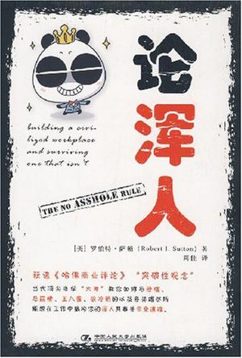
中简本出版记录
书 名：《论浑人》
作 者：(美) 罗伯特·萨顿
出 版 社：中国人民大学出版社
译 者：闾佳
出 版 年：2008年
页 数：143页
定 价：29.8元
装 帧：平装

内容简介：

全世界职场的禁忌话题

对同事冷漠的员工、恃强凌弱的职场恶人……不明理的上司。承认吧，每个办公室都有粗鲁、自私、根本不在乎自己踩了谁的员工。他们会把你气得火冒三丈，大叫“浑人”！

大到谷歌、英特尔、西南航空公司、美国国际开发总署，小到律师事务所、酒吧、实验室，每个组织都有与“浑人”交战的战场。

《论浑人》不光反映了职场中存在的摩擦问题，还清晰地揭示了这一问题会如何打压士气、降低效率、败坏公司文化。

萨顿博士直面问题，联手心理学家、组织行为学家深入研究，为打造清新的职场奉献行之有效的策略。帮助公司将“浑人”查明之、消除之。

读到最后，你一定忍不住扪心自问，“我这个人，是浑人，还是解决浑人的人？”
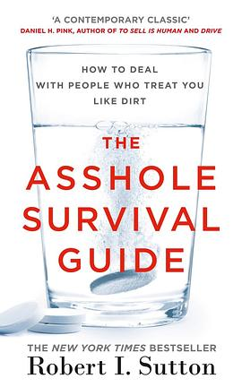
中文书名：《跟任何人都合得来》
英文书名：THE ASSHOLE SURVIVAL GUIDE: How to Deal with People that Treat You like Dirt
作 者：Bob Sutton
出 版 社：Houghton Mifflin Harcourt
代理公司：UTA/ANA/Sharon
页 数：224页
出版时间：2017年9月
代理地区：中国大陆、台湾
审读资料：电子大纲
类 型：励志
本书曾授权简体中文版，目前版权已回归。

中简本出版记录
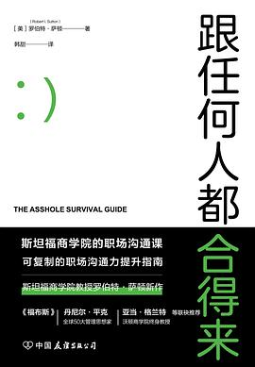
中文书名：《跟任何人都合得来》
作 者: [美]罗伯特•萨顿（Robert I. Sutton）
出 版 社: 中国友谊出版公司
译 者: 韩甜
出 版 年: 2018-9
页 数: 208
定 价: 45.00
装 帧: 平装
ISBN: 9787505744677

内容简介：

本书出自国际畅销书作家罗伯特·萨顿（Bob Sutton）之手，被视为作品《论浑人》（The No Asshole Rule）的续作，作者通过本书回答了他在过去十年间被问及的一系列问题。

众所周知，我们时常在工作中遭遇视我们如草芥的人。职场中遍布党派，令许多人的生活和工作充斥着斗争。作者的文字充满智慧，坦率而权威，《跟任何人都合得来》为读者们提供了许多躲避浑蛋的方法。

萨顿概述了管理技巧与方式，例如浑蛋避免术、浑蛋评估术、小把戏和驱逐法，受埃里克·里斯（Eric Ries）《精益创业实战》（The Lean Start Up）最小化可行产品理念的启发，该书也提出了“最小化可行实践”的概念。

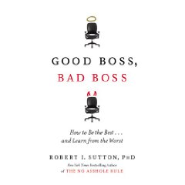
中文书名：《卓越管理者的行为准则》
英文书名：GOOD BOSS, BAD BOSS
作 者：Robert I. Sutton
出 版 社：Grand Central Publishing
代理公司：Fletcher/ANA/Sharon
页 数：304页
出版时间：2010年9月
代理地区：中国大陆、台湾
审读资料：电子稿
类 型：经管
本书曾授权简体中文版，目前版权已回归。
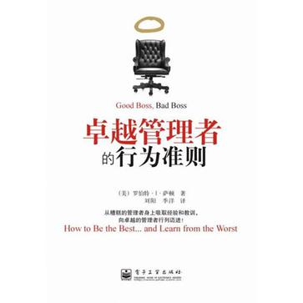
中简本出版记录
书 名：《卓越管理者的行为准则》
作 者：(美) 罗伯特·萨顿
出 版 社：电子工业出版社
出 版 年：2011年1月
页 数：198页
定 价：32元
装 帧：平装

内容简介：

如果你在商业世界里讨生活，那么你很可能有个老板。事实上，几乎每个人都有个老板，可能是监督、管理或行政层级的老板。

如果你和其他人差不多，你会知道，通过自己的表现令老板满意，是每日在商业世界打拼的重点。

然而，正如萨顿他的经典著作《论浑人》中明确指出的，问题在于：大多数的老板会让你忍不住骂他恶棍（bully）、无赖（creep）、浑球（jerk）、奸诈小人（weasel）、虐待狂（tormentor）、专横（tyrant）、毒舌（serial slammer）、土匪（despot）、无可救药的自大狂（egomaniac）……总而言之，只要是老板很难不成为混蛋（asshole）。

不论这些卑鄙小人被冠上什么名号，他们对自己的行为毫无所察。更糟的是，很多人还洋洋自得。虽然有些坏老板偶尔会对自己的行为感到难为情，但最后仍无法克制自己的恶行。不过，不论哪一种混蛋全都一副德行，他们全都触怒、打击、伤害他们的同事、上司、下属，甚至顾客。

《论浑人》出版之后，萨顿收到了数以千计的信件、电子邮件，进行了无数次谈话。根据这些丰富的资料，他现在最关注的问题是：

在我们身边的商业世界里，出色的好老板、马马虎虎的老板、糟糕透顶的坏老板，他们之间究竟有什么区别？
萨顿采用了现实生活中的案例、最新的心理学研究成果、丰富翔实的相关文献，并以此为基础提供了精确的判断，告诉你好老板究竟是什么样的。

本书将教会你：

·如何杜绝和坏老板起冲突
·如何控制卑鄙老板造成的破坏
·如何改造你摆脱不掉的混蛋
·如何赶走那些没办法或不愿意改变态度的人
·如何避免自己成为坏老板中的一员
·如何向着好老板的方向大步迈进。

无论你是刚刚被提拔坐上“老板”宝座，还是因为老板是混蛋而日夜受煎熬，这本书都值得一读！

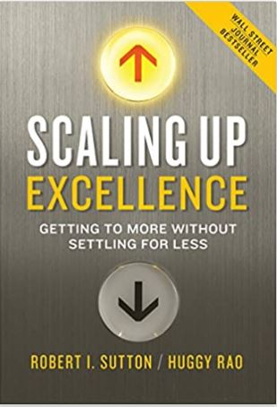
中文书名：《可复制的成功： 如何扩散局部的小成功，让组织成效倍增》
英文书名：SCALING UP EXCELLENCE: Getting to More Without Settling for Less
作 者：Huggy Rao / Robert I. Sutton
出 版 社：Currency (Random House Business)
代理公司：ANA/Cindy Zhang
页 数：368页
出版时间：2014年2月
代理地区：中国大陆、台湾
审读资料：简介
类 型：经管/大众社科
本书曾授权简体中文版，目前版权已回归。

中简本出版记录
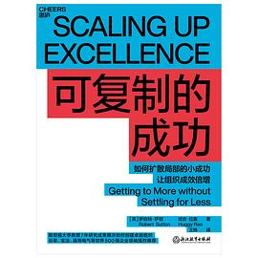
中文书名：《可复制的成功》
作 者: [英]罗伯特·萨顿（Robert Sutton） / [英]哈吉·拉奥（Huggy Rao）
出 版 社: 浙江教育出版社
出 品 方: 湛庐文化
副 标 题: 如何扩散局部的小成功，让组织成效倍增
原 作 名: Scaling Up Excellence
译 者: 王殊
出 版 年: 2021-6-10
页 数: 302
定 价: 99.90元
装 帧: 平装
ISBN: 9787572218422

内容简介：

畅销全球的《没有混蛋规则》（The No Asshole Rule）的作者罗伯特·萨顿（Robert Sutton）和合著者雨果·拉奥（Huggy Rao）共同推出了一本开创性的书，讲述了如何将卓越从少数人传播至更多人，以及如何在不影响已有工作的情况下传播卓越。

本书抓住了成功扩展的两个标志：高级管理人员将现有的卓越技能扩展到更多的人和更多的地方；并不断努力将事情做得更好。规模化是每个行业和部门建立充满活力和持久的组织的关键技能，萨顿深入研究了高管们如何传播卓越的信念和行为，调动思维方式，减少员工的认知负荷，以实施新的卓越标准。

《提升卓越》中的原则和经验具有广泛的意义——无论你是想在庞大的组织中扩大自身的亮点，还是想在小企业内部扩大规模，都可以在这里找到有价值的东西。

合著者简介：

雨果·拉奥（Huggy Rao）是斯坦福大学商学院组织行为学教授和摩根斯坦利领导力发展与研究中心主任。拉奥还是行为科学高级研究中心、社会学研究协会和管理学院的研究员。他曾是《行政科学季刊》（Administrative Science Quarterly）的编辑，该季刊是最权威的同行评审组织理论期刊。拉奥目前指导着"管理人才促进战略优势项目"，并与萨顿共同指导斯坦福大学商学院研究生院的"以客户为中心的创新项目"。拉奥著有《市场反叛者：活动家如何创造或打破激进的创新》（Market Rebels: How Activists Make or Break Radical Innovations）一书。

媒体评价：

"封面内有大量的研究和洞察力，对于年轻的雄心勃勃的公司来说，这是一本及时的读物"
——福布斯，特雷弗·克劳森（Trevor Clawson）

"增长和重塑是取胜的关键，尤其是在高科技领域。在《提升卓越》一书中，萨顿和拉奥从现实世界的角度勾勒出了领导者面临的挑战，并提供了关于如何掌握这些挑战的智慧和实用技巧。我喜欢这些见解。"
——Adobe系统公司首席执行官尚塔努·纳拉延（Shantanu Narayen）

"在发展的同时保持卓越，充满了陷阱和痛苦，需要大量的思考。 《提升卓越》为我们提供了一个精心设计的框架，让我们可以思考和解决实际中的细枝末节的问题，而不会被崇高的目标所迷惑。萨顿和拉奥让我们专注于应对这一领导力挑战所需的个人行动。"
——皮克斯动画和迪士尼动画工作室总裁艾德·卡特穆尔（Ed Catmull）

"拉奥和萨顿指出了每个组织——公司、社会部门和政府——的领导者面临的一个重要挑战：如何将有效的东西推广开来，并更快地做到这一点。对于那些想把卓越坚持下去的人来说，如何找到卓越的地方，如何改变心态和行为，让成功成为常态而不是异常，是一个非常现实的挑战。《提升卓越》是当今变革领导者的指路图。"
——麦肯锡公司名誉董事、半月湾酿造公司创始人伦尼·门东卡（Lenny Mendonca）

"《提升卓越》是我见过的关于实现组织愿景的最好的书。萨顿和拉奥创造了一本实用指南，以惊人的故事和严谨的研究为基础，这是一本很棒的读物。无论你是做什么工作的，都要读一读这本书，弄清楚如何将你的 "短期现实与长期梦想联系起来。"
——哈佛商学院教授，《进步原理》的作者之一，特雷莎·M·阿马比莱（Teresa M. Amabile）

感谢您的阅读！
请将反馈信息发至：版权负责人
Email：Rights@nurnberg.com.cn
安德鲁·纳伯格联合国际有限公司北京代表处
北京市海淀区中关村大街甲59号中国人民大学文化大厦1705室, 邮编：100872
电话：010-82504106, 传真：010-82504200
公司网址：http://www.nurnberg.com.cn
书目下载：http://www.nurnberg.com.cn/booklist_zh/list.aspx
书讯浏览：http://www.nurnberg.com.cn/book/book.aspx
视频推荐：http://www.nurnberg.com.cn/video/video.aspx
豆瓣小站：http://site.douban.com/110577/
新浪微博：安德鲁纳伯格公司的微博_微博 (weibo.com)
微信订阅号：ANABJ2002


